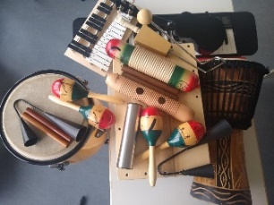
Aufgabe
Musikalische Begegnungen – eine Reise von Südafrika
nach Lateinamerika
Schuljahrgänge 7/8
_____________________________________________________________

Musiziert den Song „Pata Pata“ und eine Cha-Cha-Cha Percussion.

  - Singt das Lied „Pata Pata“. (M1)
  - Musiziert die akkordische Begleitung auf Keyboard, Ukulele oder Gitarre. (M1)
  - Spielt das Riff auf eurem Wahlinstrument (Boomwhackers, Xylophon, Blockflöte, Keyboard…) (M1)
  - Übt die Cha-Cha-Cha Percussion mit dem Mund („Mund-Cha-Cha“/Mouthpercussion) und den vorgegebenen Instrumenten. (M2)

Material für Teilaufgabe 1:
- Originalsong „Pata Pata“ von Miriam Makeba
- Notenmaterial „Pata Pata“ mit Melodiestimme, Einwürfen und Begleitung (Akkorde und Riff) (M1)
- Notenmaterial Cha-Cha-Cha Percussion (M2)
- Musikinstrumente
- PC/Beamer bzw. interaktive Tafel

Gestaltet ein eigenes Arrangement aus „Pata Pata“ und der Cha-Cha-Cha Percussion.

  - Gestaltet in Gruppenarbeit ein eigenes Arrangement aus den zuvor geübten Elementen von „Pata Pata“ und der Cha-Cha-Cha Percussion. Es sollte die Formteile Intro, A, B und Outro enthalten.
A Nutzt für Intro und Outro einen Rhythmus aus der Cha-Cha-Cha Percussion (M2). Für die Formteile A und B verwendet ihr entweder die Vokalteile des Liedes „Pata Pata“ oder Teil I und Teil II der Begleitung (M1).
B Nutzt für Intro und Outro mindestens zwei verschiedene Rhythmen der Cha-Cha-Cha Percussion (M2). Für die Formteile A und B verwendet ihr sowohl die Vokalteile des Liedes „Pata Pata“ als auch Teil I und II der Begleitung (M1). Mindestens ein Formteil soll zweistimmig musiziert werden.
C Für euer Arrangement stehen euch in allen Formteilen (Intro, Outro, A, B, C…) alle Rhythmen der Cha-Cha-Cha Percussion (M2), die Teile A und B sowie die Begleitungen I und II des Songs „Pata Pata“ zur Verfügung (M1). Mindestens drei eurer Formteile sollen zweistimmig musiziert werden.

  - Präsentiert die Ergebnisse der Gruppenarbeit vor eurer Lerngruppe. Reflektiert dabei über den Entstehungsprozess, den Aufbau und die Besetzung eures Arrangements und musiziert euer Stück.

Material für Teilaufgabe 2:
- Originalsong „Pata Pata“ von Miriam Makeba
- Notenmaterial „Pata Pata“ mit Melodiestimme, Einwürfen und Begleitung (Akkorde und Riff) (M1)
- Notenmaterial Cha-Cha-Cha Percussion (M2)
- Musikinstrumente
- PC/Beamer bzw. interaktive Tafel

Führe fortlaufend zum Thema „Musikalische Begegnungen“ ein digitales Portfolio.
  - Führe begleitend zum Unterricht ein digitales Portfolio (M3). Folgende Aspekte sollen enthalten sein:
- Thematisches Deckblatt
- Inhaltsverzeichnis
- Notenblätter (M1, M2)
- Mitschriften aus dem Unterricht und Hausaufgaben
- euer Arrangement (Formteile, Besetzung, Aussagen zum Entstehungsprozess)
- Selbsteinschätzung
3.2 Recherchiere Informationen zu folgenden Aspekten und halte die Ergebnisse in deinem digitalen Portfolio fest:
- „Pata Pata“: berühmte Interpretin, Erstaufführung, inhaltliche Bedeutung, Tanz
- Riff
- Off-Beat
- Cha-Cha-Cha
- drei ausgewählte Instrumente der Latin-Percussion (Material, Aussehen, Spielweise, Klang)
- Zusammenhänge zwischen der Musik Südafrikas und Lateinamerikas
3.3 Lade dein Portfolio als pdf-Datei unter dem bereitgestellten Aufgabenbutton bei Moodle hoch.

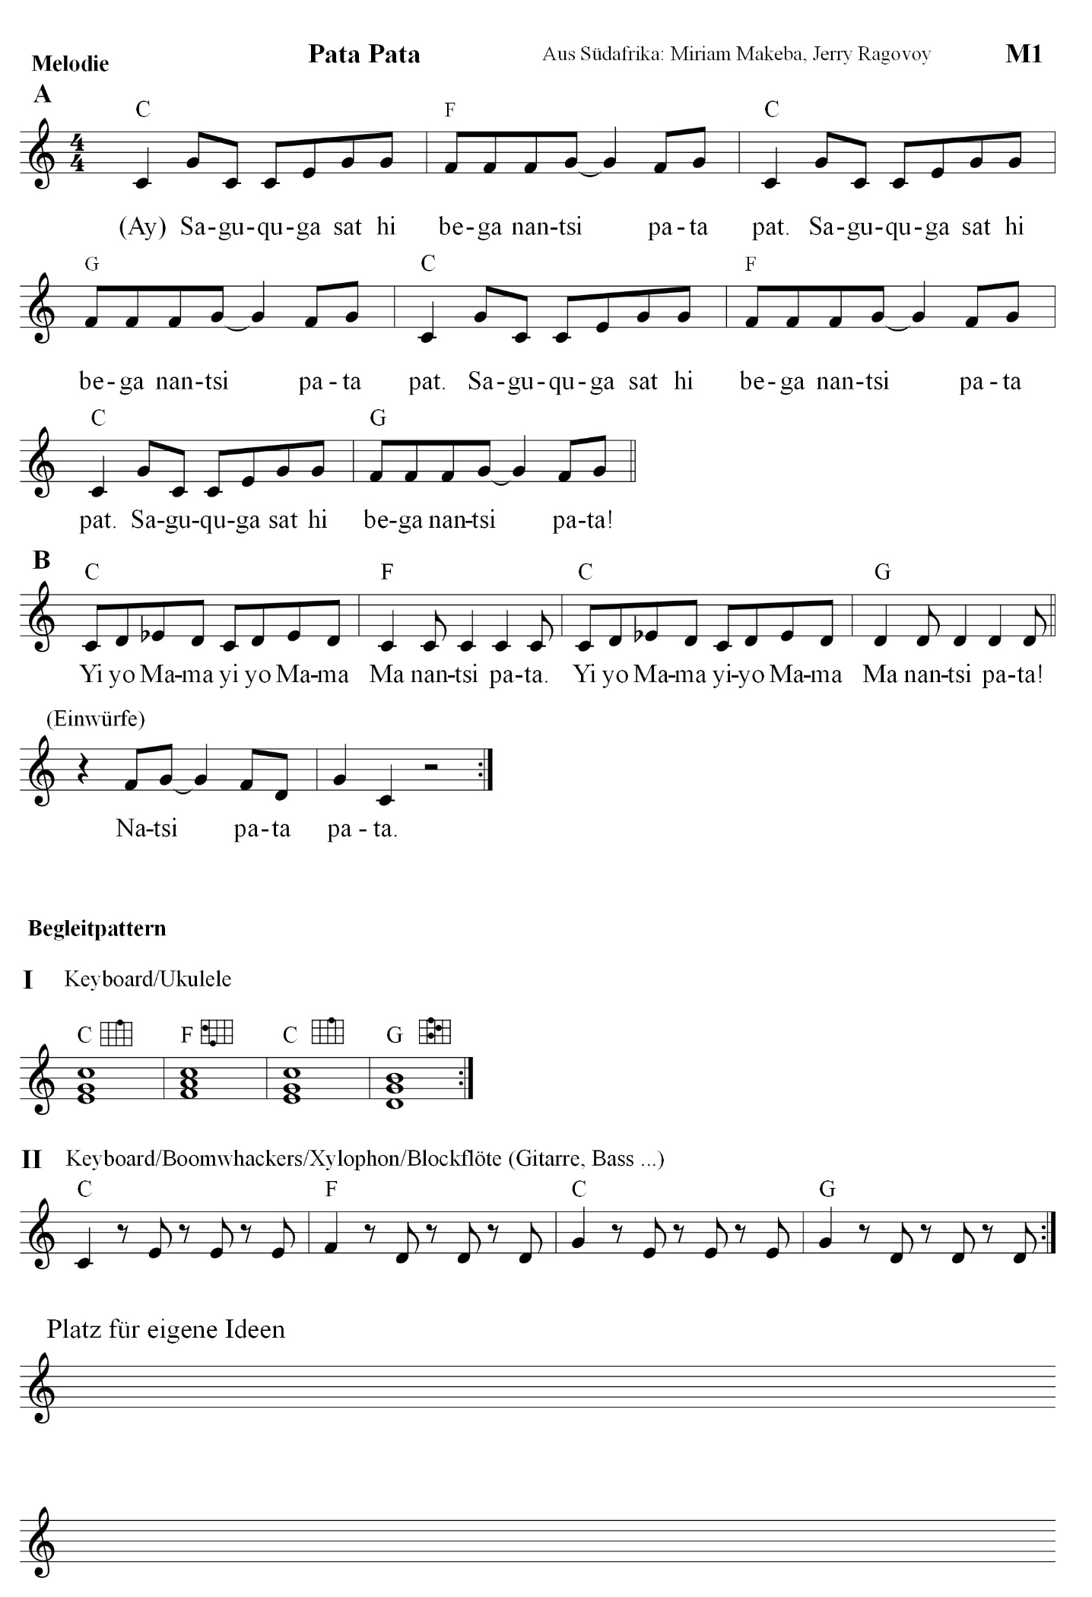
1967 Budde Songs, Inc./Lovolar Music
Rolf Budde Musikverlag GmbH, Berlin
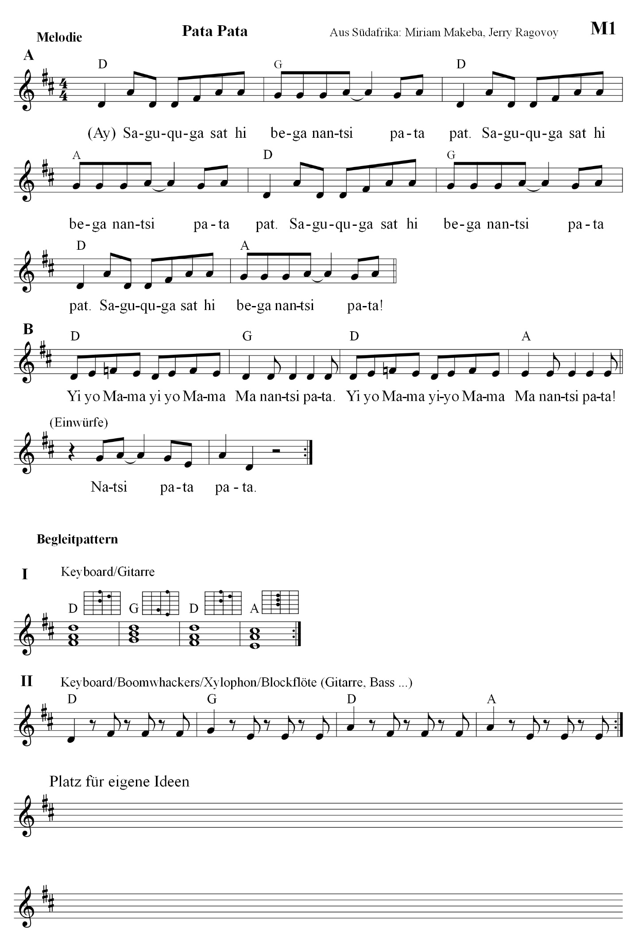
1967 Budde Songs, Inc./Lovolar Music
Rolf Budde Musikverlag GmbH, Berlin
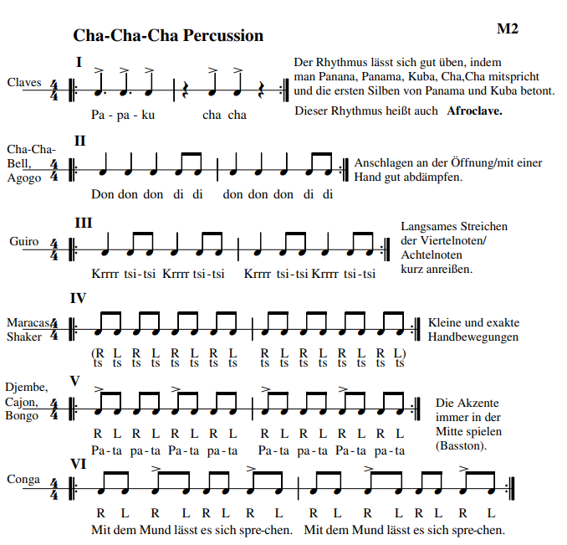
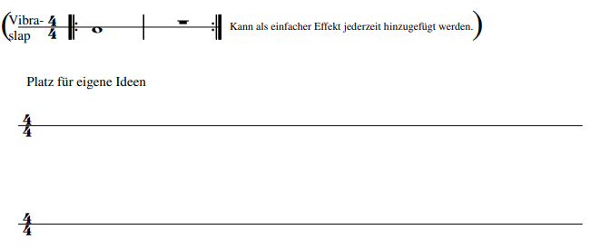
M3

Merkzettel für das Portfolio:
Führe fortlaufend zum Thema „Musikalische Begegnungen“ ein digitales Portfolio:
- Deckblatt mit Überschrift und Inhaltverzeichnis
- Arbeitsblätter
- Hausaufgaben
- Mitschriften aus dem Unterricht
- Begründung für die Auswahl zur Leistungskontrolle
- Selbsteinschätzung

Bewertungskriterien (Zusatzpunkte für eine besondere Gestaltung möglich)
Inhalt | Punkte
Deckblatt | 1
Inhaltverzeichnis | 1
Arbeitsblätter  (vollständig vorhanden) | 1
Hausaufgaben  (Inhalt und Vollständigkeit) | 4
Mitschriften aus dem Unterricht  (Vollständigkeit) | 2
Begründung für Auswahl zur Leistungskontrolle  (in Sätzen) | 2
Selbsteinschätzung  Antworten in Sätzen:  Wie habe ich mitgearbeitet?  Was habe ich Neues gelernt?  Was kann ich sicher?  Wo habe ich noch Reserven? | 2

